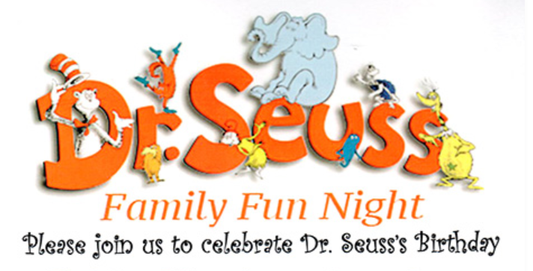
Brady Elementary will be hosting a virtual celebration to honor Dr. Seuss’s Birthday. Login with us, dressed in your best Dr. Seuss attire, and participate in lots of fantastic family friendly activities!

Time: 6:00pm - 7:00pm

When: Friday, March 5th

How: A google link will be e-mailed to all families who sign up and a link will be posted on Class Dojo.

Families Will Need: Paper, Pencils, Markers/Crayons, Paper Towels

Sign up: Use this link to sign-up for the family night. All families who sign-up in advance, will be entered in a drawing for a prize.
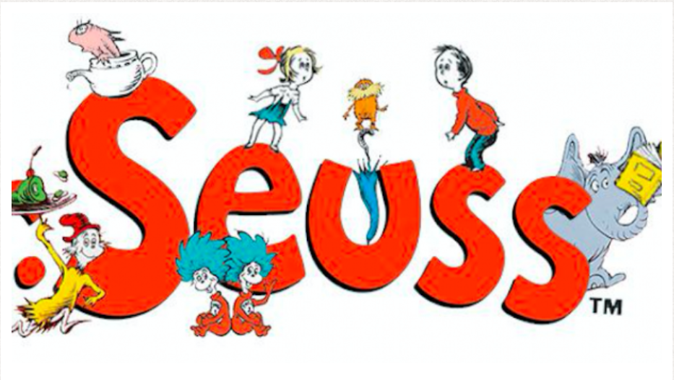

Noche Familiar de Diversión

Favor de asistir a la celebración del cumpleaños del Dr. Seuss

La Escuela Brady tendrá una celebración virtual en honor del cumpleaños del Dr. Seuss. Conéctese, vestido en su mejor vestuario del Dr. Seuss, y participe en actividades para toda la familia!

Hora: 6:00 - 7:00 p.m.

Fecha: viernes, 5 de marzo

Como: se les mandará por correo electrónico el enlace de Google o a través de Class Dojo

Familias Van a Necesitar: Papel, Lápices, Marcadores/Crayolas, Toallas de papel

Inscríbese: Usa el enlace para inscribirse para la Noche de Familia. Todas las familias que se anoten con tiempo, van a poder entrar en un sorteo para ganarse un premio

